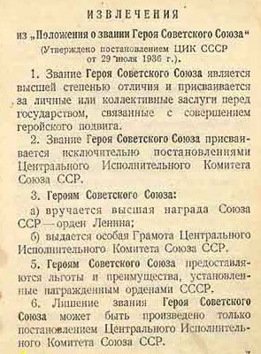

9 декабря страна отмечает День Героев Отечества

В разные исторические периоды лучшие сыны и дочери нашего Отечества проявили личное мужество и стойкость, волю к победе в бою и труде, неиссякаемую любовь к Родине. За многовековую героическую историю Россия имеет такое количество Героев Отечества, которых нет ни у одного другого государства в мире. Немалую лепту в героику страны внес город Смоленск и Смоленщина. На знамени Смоленска - Орден Ленина, медаль "Золотая Звезда" города-героя и Орден Отечественной войны 1 степени. Смоленщина дала стране 254 Героя Советского Союза и 40 полных кавалеров Ордена Славы, 250 Героев Социалистического труда, 45 полных кавалеров Ордена Трудовой Славы, 3 героя России.

В основе каждого подвига лежит русский патриотизм всех народов России. Русский патриотизм является и духовной мотивацией героических поступков и подвигов. Патриотизм нашего народа и сегодня является базовой категорией развития России и обеспечения ее национальной безопасности.
Хиславичская земля также взрастила славных Героев Отечества.

Шилкин Михаил Кузьмич (1923 – 21.01.1945). Указом Президиума Верховного Совета СССР от 10 апреля 1945 года за образцовое выполнение боевых заданий командования на фронте борьбы с немецко-фашистским захватчиками и проявленные при этом мужество и героизм рядовому Шилкину Михаилу Кузьмичу посмертно присвоено звание Героя Советского Союза.

Кудрявицкий Давид Абрамович (07.02.1919 – 01.10.1943). За геройский подвиг, проявленный при выполнении боевых заданий командования при форсировании реки Днепр, Кудрявицкому Давиду Абрамовичу Указом Президиума Верховного Совета СССР от 15 января 1944 года посмертно присвоено звание Героя Советского Союза.

Сергеенков Николай Семенович (08.05.1916 – 28.02.1944). За мужество и отвагу гвардии капитан Сергеенков награжден орденами Красного Знамени, Отечественной войны I степени и медалью "За отвагу". Указом Президиума Верховного Совета СССР от 2 сентября 1943 го-да он удостоен звания Героя Советского Союза.

Заикин Иван Евдокимович (23.09.1907 – 17.10.1982). За образцовое выполнение заданий командования и проявленные при этом героизм, мужество и отвагу Президиум Верховного Совета СССР своим Указом от 29 июня 1945 года присвоил подполковнику Заикину Ивану Евдокимовичу звание Героя Советского Союза.

Берестнев Павел Максимович (02.06.1913 – 20.05.1981). Награждён орденом Ленина (24.05.1943), 4 орденами Красного Знамени (01.02.1943, 22.04.1943, 04.06.1955, 30.12.1956), орденом Отечественной войны 1-й степени (05.04.1943), 3 орденами Красной Звезды (03.10.1942, 21.08.1953, 29.04.1954), медалями.

